Family Math Studio Lección 9.3 · Sesión 2 · 6.AT.11

Escribir ecuaciones que representen relaciones entre dos variables
Escribir una ecuación para una situación con una tasa que multiplica y una cantidad inicial que suma.
Nombre Fecha

La chispa de hoy
Un estacionamiento cobra $5 por entrar, más $2 por cada hora. Un conductor estaciona 3 horas. ¿Cuánto paga el conductor? Primero adivina: ¿son más de $10 o menos?
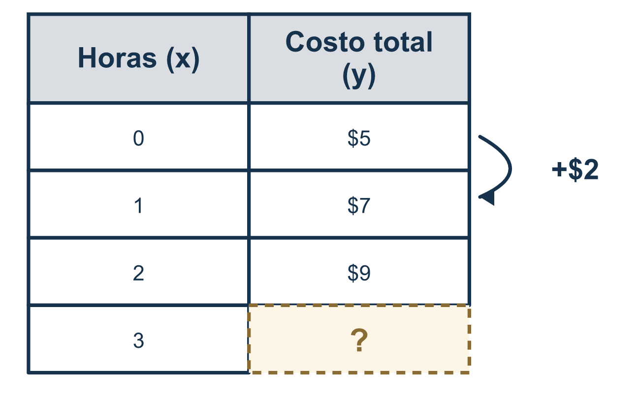
Nuestro modelo de clase: la tasa multiplica, el inicio suma

Inténtalo
Resuélvelo en papel. Escribe una respuesta en cada línea.
- Un taxi cobra $2 por cada milla. ¿Qué ecuación da el costo c de m millas?
A. c = m + 2 B. m = 2c C. c = 2 − m D. c = 2m
Mi respuesta
- ¿Qué ecuación corresponde a '$5 para empezar más $2 por hora' con total y para x horas?
A. y = 7x B. y = 2x + 5 C. y = 5x + 2 D. y = x + 7
Mi respuesta
- En y = 2x + 5, ¿cuánto es y cuando x = 3?
A. 30 B. 10 C. 11 D. 16
Mi respuesta
- En y = 2x + 5, ¿qué parte es la cantidad inicial?
A. 5 B. 2 C. x D. y
Mi respuesta
- Un club cuesta $16 por hora, así que c = 16h. ¿Cuánto cuesta por 3 horas?
A. $19 B. $48 C. $13 D. $163
Mi respuesta

Conversen
¿Qué parte de su ecuación multiplica y cuál se suma una sola vez? ¿Cómo lo saben?

Misión en casa
Imaginen que un lugar de estacionamiento cuesta $5 por entrar más $2 por cada hora. Pidan a su estudiante el costo de 4 horas. ¿Cuál número se paga una vez y cuál se repite?

Si se atoran, pregunten
- ¿Qué cantidad ocurre cada vez, y cuál ocurre una sola vez?
- ¿La tasa multiplica la variable, o se le suma?
- Prueba tu ecuación con una fila que ya conoces.

Hazlo en pantalla

Escanea o escribe el enlace. La misma lección, con pistas. eduwonderlab.com/lessons/9-3-part2/homework.html
¿Cómo te sentiste? (opcional) ☐ Difícil ☐ Voy mejorando ☐ Lo entendí

Family Math Studio · Para adultos Lección 9.3 · Sesión 2 · 6.AT.11

Respuestas y notas para conversar
Escribir ecuaciones que representen relaciones entre dos variables

Lo que aprende tu estudiante
Esta noche convertimos una situación real en una ecuación — identificando la tasa que MULTIPLICA y cualquier cantidad inicial que SUMA.

Respuestas
Pidan a su estudiante que explique antes de mirar.
- D. c = 2m. c = 2m muestra $2 por cada una de m millas.
- B. y = 2x + 5. y = 2x + 5 corresponde, porque $2 se multiplica por las horas y $5 se suma una vez.
- C. 11. y = 11, porque 2 × 3 = 6 y 6 + 5 = 11.
- A. 5. 5 es la cantidad inicial, porque se suma una vez.
- B. $48. $48, porque 16 × 3 = 48.

Conversen
¿Qué parte de su ecuación multiplica y cuál se suma una sola vez? ¿Cómo lo saben?

Cuando se atoren, pregunten
- ¿Qué cantidad ocurre cada vez, y cuál ocurre una sola vez?
- ¿La tasa multiplica la variable, o se le suma?
- Prueba tu ecuación con una fila que ya conoces.

Eviten decir
- Suma todos los números del problema.
- Una cuota mensual se suma una vez, sin importar los meses.
- No necesitas probar la ecuación.

Misión en casa
Imaginen que un lugar de estacionamiento cuesta $5 por entrar más $2 por cada hora. Pidan a su estudiante el costo de 4 horas. ¿Cuál número se paga una vez y cuál se repite?

